Удосконалення обладнання для визначення якості пально-мастильних матеріалів
Зеленяк Д.Ю.
науковий керівник: Столінець С.Л.
Кафедра військової підготовки,
Національний авіаційний університет,
Київ, Україна
lagroscallisto@gmail.com

Анотація — робота присвячена розгляду проблеми визначення якості пально-мастильних матеріалів на складі пального. В роботі запропонована пересувна лабораторія та необхідне обладнання, яке дає швидку та об’єктивну оцінку експлуатаційних властивостей пального і мастильних матеріалів згідно вимог ДСТУ.
Ключові слова — пересувна лабораторія, контроль якості пального, обладнання для визначення якості пального, склад пального.

Вступ
Повітряні сили ЗС України – є одним з основних видів ЗС України, який виконує задачі як з прикриття країни від повітряного нападу так і для нанесення ударних вогневих дій. Підвищуючи рівень бойових можливостей авіаційні бригади постійно здійснюють тренувальні польоти, що вимагає ретельного та всебічного їх забезпечення якісними пально-мастильними матеріалами.
Правильне застосування, своєчасний і повний контроль якості пального базуються на сучасних досягненнях хіммотології – науки, яка оптимізує вимоги до якості пального з урахуванням особливостей конструкції техніки та специфіки її експлуатації, – на узагальненні досвіду військ, що гарантує надійну, довгострокову і безаварійну роботу озброєння та військової техніки Збройних Сил України. []
Контроль якості організовується з метою збереження якості пального, недопущення виходу його за межі кондиції і виключення застосування некондиційного пального або використання його не за призначенням. [1]
Відомо що в забезпеченні контролю якості пальним найважливішу роль відіграють лабораторії контролю якості ПММ, різноманітність яких в Збройних Силах України варіюється від переносних лабораторій до рухомих лабораторій пального.

Постановка проблеми
Безупинне удосконалення військової техніки, потреба забезпечення високої якості пального, ускладнення завдань щодо забезпечення військ пальним, скорочення строків приймання та видачі, організація масової заправки техніки, пред’являє підвищенні вимоги до технічних засобів служби пального. Це спричиняє необхідність постійного удосконалення технічних засобів, збільшення їх ефективності, забезпечення високої якості та надійності. Підвищення оперативності визначення показників якості нафтопродуктів, в цьому випадку, можливе за рахунок встановлення сучасного точного обладнання для визначення показників якості ПММ.
У ЗС України в системі контролю якості пального, що здійснюється у авіаційних частинах широко використовуються польові засоби контролю якості пального: ПЛ-2МА, ВЛК.
Лабораторії на теренах України не виробляються, останні які надійшли до лав ЗСУ датуються 1990 роком.
Таким чином виникає проблема вдосконалення обладнання для визначення якості ПММ авіаційної бригади.

Основна частина
Польова лабораторія ПЛ-2МА призначена для відбору проб і визначення фізико-хімічних показників пального в польових умовах (рис.1).
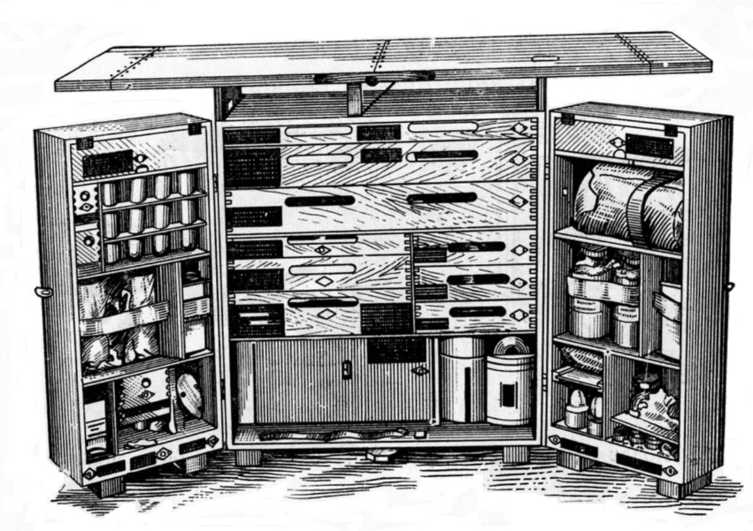
Рис. 1. Польова лабораторія ПЛ-2МА.

Польова лабораторія пального ПЛ-2М (ПЛ-2МА) складається з двох дерев’яних ящиків – корпусу лабораторії і додаткового (запасного) комплекту лабораторного посуду і хімічних реактивів. [1]
Корпус лабораторії ПЛ-2М (ПЛ-2МА) виконаний у вигляді дерев’яного ящика, біля якого замість передньої стінки навішані на петлях двостулкові дверцята-стулки. Корпус і стулки розділені перегородками на відділення і секції, в які вставлені висувні ящики з лабораторним устаткуванням, приладами, посудом і реактивами. Верхня кришка корпусу є розкладним робочим столом. Корпус забезпечений ніжками, що фіксуються в робочому і похідному положеннях. [1]
Засоби для відбору проб пального вкладені в спеціальний ящик. На лицьовій стороні переносного ящика є гумові поясочки для кріплення трубчастих пробовідбірників. Лабораторія ПЛ-2МА, крім того, укомплектована вакуумним пробовідбірником.Він укладається в чохол і розміщується в лівій стулці лабораторії.
Польова лабораторія пального ПЛ-2МА дозволяє контролювати якість пального за 14 показниками якості, дозволяє одночасно розгорнути одне робоче місце. [1]
Перспектива розвитку ОВТ ЗСУ і підвищені вимоги до системи контролю якості вимагають створення лабораторій нового покоління на базі вітчизняної промисловості з високим ступенем їх уніфікації по базових шасі. Головним призначенням мобільної лабораторії є відбір проб і визначення фізико-хімічних показників пального в польових умовах. Мобільна лабораторія контролю якості пального в польових умовах повинна відповідати державним стандартам за наступними вимогами:
- За призначенням:
- лабораторія повинна мати високу мобільність;
- автомобільне базове шасі лабораторії повинно бути вітчизняним та вироблятися серійно;
- можливість проводити 8-контрольних випробувань за добу.
- продуктивність проведення випробувань, час проведення аналізів якості пального і масла повинні відповідати вимогам керівних документів.
- З ергономіки, та технічній естетиці:
- конструкція лабораторії повинна задовольняти вимогам діючих стандартів та санітарно-гігієнічним вимогам;
- обладнання повинно мати надійну фіксацію в межах зони досяжності лаборанта;
- обладнання повинно бути розміщено у доступному для обзору місці;
- обладнання, прилади повинні бути розміщені у місцях недоступних для атмосферних опадів.
- З експлуатації, та транспортабельності:
- лабораторія повинна бути транспортабельною автомобільним, залізничним, водним та повітряним транспортом з мінімальними витратами сил і коштів на їх підготовку, навантаження, вивантаження і транспортування;
- спеціальне обладнання підбирається з розрахунком на максимально допустимі випробування ПММ на добу.
- З безпеки роботи лабораторії і особового складу:
- лабораторія повинна бути обладнана надійним заземленням для відведення накопчених зарядів статичної електрики під час експлуатації;
- лабораторія повинна бути укомплектована засобами пожежогасіння.
- зЗ надійності і технологічності:
- середній строк корисної експлуатації лабораторії до списання (строк служби) не менше, років – 8;
- на лабораторії повинен бути встановлений гарантійний термін експлуатації не менше 3-х років з дня виготовлення заводом виробником.
- З конструктивних вимог:
- конструкція обладнання лабораторії повинна забезпечувати виконання наступних операцій:
- проведення контрольних випробувань ПММ;
- відбір проб за допомогою пробовідбірників;
- виведення результатів випробування на комп’ютер;
- узагальнення інформації та заповнення паспорта якості. [1]
У якості базового шасі для лабораторії обрано використати автомобільний причіп марки ТАПЗ-755 (1-АП-1,5), який стоїть на озброєнні Збройних Сил України (рис. 2).
Для ефективної роботи лабораторії з урахуванням двох робочих місць оптимальна потужність складає 5 кВт.
З урахуванням потужності лабораторії було обрано дизель-генератор КГД-505ЕК/3 «Кентавр» з максимальною потужністю 5.5 кВт (рис. 3).

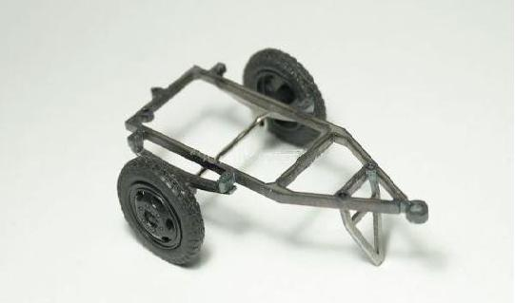
- Автомобільний причеп ТАПЗ-755.
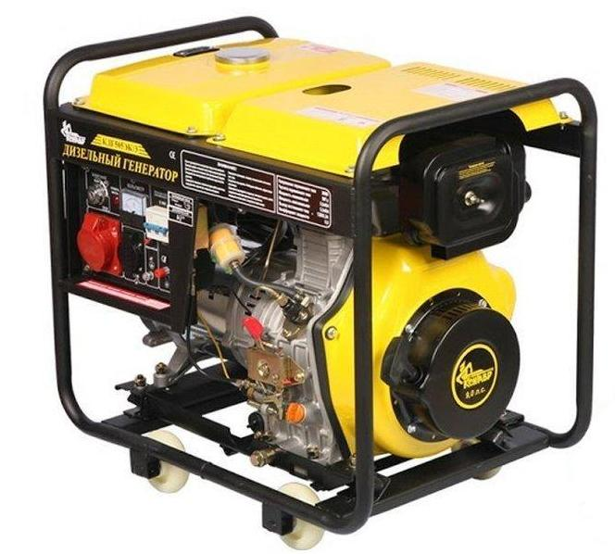
Рис. 3. Дизель-генератор «Кентавр»

Обладнання лабораторії буде розміщено по обидва боки причепу, що дає змогу обладнати два робочих місця. В задній частині причепу буде встановлено мийку, поряд встановлюється шафа з реактивами та посудом. В металеву раму лабораторії вбудовуються видвижні столики. Для відводу парів лабораторія обладнується витяжкою та шторками. Для забезпечення пожежної безпеки лабораторія обладнується двома вогнегасниками об’ємом 5л.

Висновки
У роботі запропонована пересувна лабораторія та необхідне обладнання, яке дає швидку та об’єктивну оцінку експлуатаційних властивостей пального і мастильних матеріалів згідно вимог ДСТУ. Яка дозволить проводити 8-контрольних випробувань за добу. Також у статті запропоновано вибір базового шасі та систему електропостачання лабораторії.
Запропонована лабораторія може використовуватись як в стаціонарних так і в польових умовах на базах, складах пального.

Список використаних джерел
[1] Наказ Міністерства оброни України від 08.12.16 № 662 “Про затвердження Інструкції з контролю якості пально-мастильних матеріалів та спеціальних рідин у державній авіації України”.
[2] Водчиць О.Г., Ніконов К.В., Дровнін С.С. та ін. “Технічні засоби транспортування та заправки пальним”. Навчальний посібник. – Ж.; ЖВІ НАУ. 2013 - 488 с.
[3] Гулин Е.И., Горенков А.Ф., Зайцев С.Н. и др. “Применение горючего на военной технике”. Учебник. – М.: Воениздат, 1989 - 433 с.
[4] Наказ Міністра оборони України від 31.07.2006 р. №469 "Про затвердження Положення про забезпечення Збройних Сил України пальним і технічними засобами служби пального на мирний час"

